  
  
Вид отношения между классами.  
Получаем новый тип, который состоит из более простых.  
  
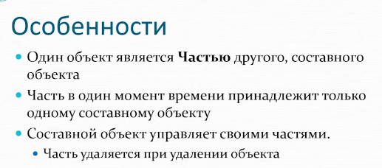  
  
Пример части – деталь лего.  
В C++ обычно классы – композиция.  
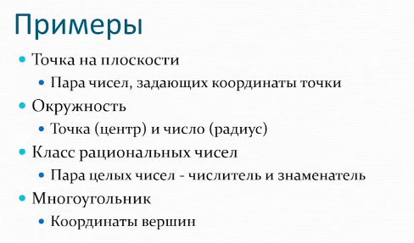  
  
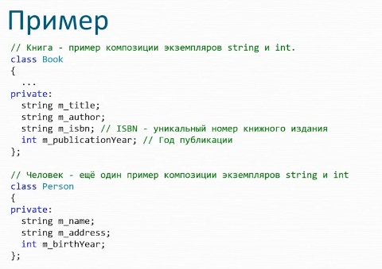  
  
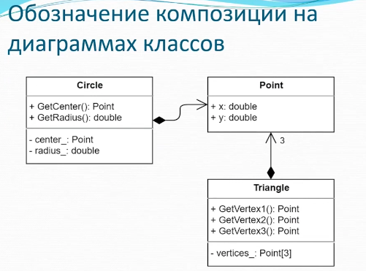  
  
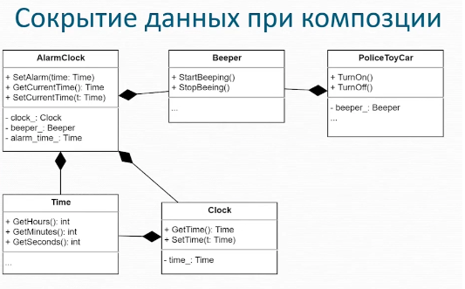  
  
- Агрегация.  
  
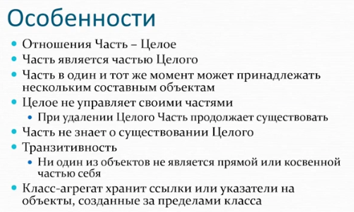  
  
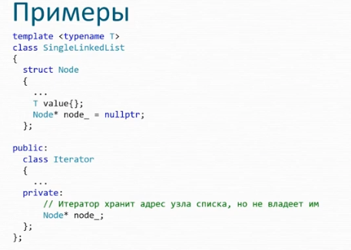  
  
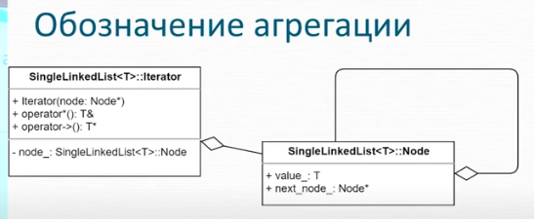  
  
- Зависимость.  
33:31  
  
  
s  
  
  
s  
  
  
s  
  
  
s